Zajęcia matematyczne- Wielkanoc
1. Wierszyk „Pisanki”
Leżą w koszyku piękne pisaneczki
Kolorowe, malowane, pięknie układane
Pierwsza ma kropeczki, druga gwiazdki złote
A na trzeciej siedzi malowany kotek.
Pytania do wiersza:
- Ile pisanek było w koszyczku?
- Jaki wzorek miała pierwsza? (...druga? ...trzecia?)

(jeśli macie ochotę możecie ozdobić sylwety jaj wg opisu w wierszyku)

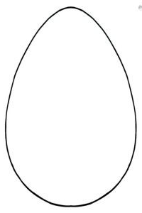

2. Spróbuj ułożyć obrazek ( poproś rodzica o jego wycięcie i podzielenie na części)
Można wykorzystać ten obrazek albo wyszukać lub narysować własny.
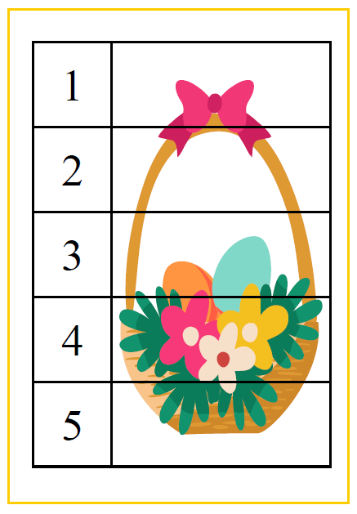

3. Zadania tekstowe
Przygotujcie sylwety, figurki: 1zajączka, 5 kurczaczków i 5 pisanek, skorzystajcie z naszych lub zastąpcie je guzikami, korkami lub spinaczami w odpowiednich kolorach. Przyda się też koszyczek
Przykładowe zadania:
Zadanie 1
Zajączek miał w koszyczku 5 pisanek.
1 zaniósł kurczaczkowi, a 3 rozdał dzieciom.
Ile zostało pisanek w koszyczku Zajączka?
Zadanie 2
Z jajek w kurniku wykluło się 5 kurczaczków.
2 kurczaczki wyruszyły razem z Zajączkiem roznosić wielkanocne koszyczki.
Ile kurczaczków zostało w kurniku?

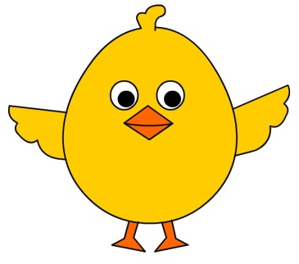
 |  |  | 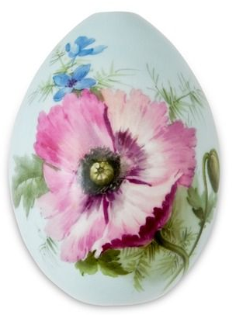
 | 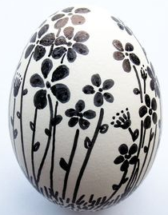 | 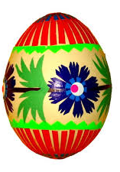 | 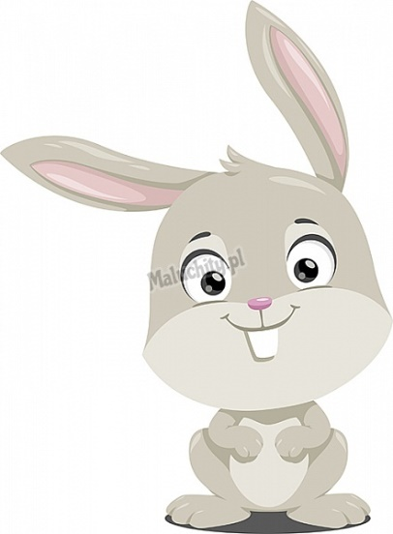

4. Przeliczanie- w okienku narysuj tyle kropek, ile razy każdy element występuje na obrazku.
